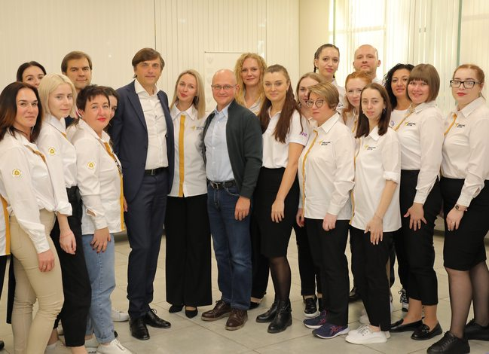

В международном детском центре " Артек" завершился пятый очный этап обучения советников директоров по воспитанию и работе с детскими объединениями. Участником программы стала председатель Совета молодых педагогов г. Севастополя Голосова Татьяна Сергеевна.

